目 录

1、概述---------------------1
2、性能特点---------------1
3、主要用途---------------1
4、规格参数---------------2
5、外型尺寸---------------2
6、所含部件---------------2
7、设备安装---------------3
8、运行调试---------------4
9、维护保养及其他-----4
10、电路图-----------------5

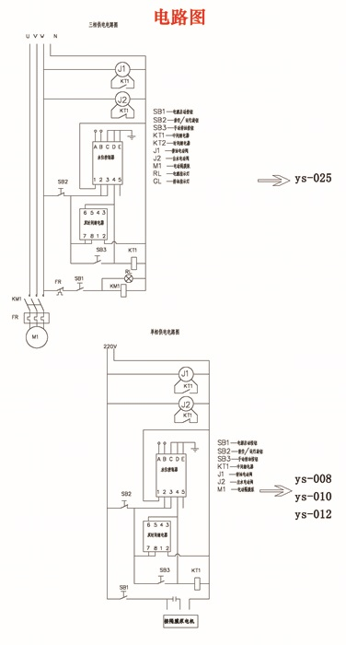

安装调试
1、 确保“电源”按钮未按下，“运行/排空”旋钮处于运行位置，接通输入电源，按下“电源”按钮启动设备，电源红色指示灯亮起。
2、 观察浮动吸油口，可能会因为吸入液体而略有下沉，待钢丝软管内充满液体后，可以重新调节吸入口高度，以吸入口锥体内液面出现下凹又不至于吸入气体为宜。不必过于担心吸入气体，涡旋浮油收集器会自动将吸入的气体同油一起排出的。
3、 在运行之初，排油指示灯亮，会有气体从排油口排出，待设备内充满液体后排油口会自动关闭，然后出口才有水流出。
4、 排油指示灯会在自动排油时亮起，按住排油按钮（指示灯即按钮）可以实现手动排油。
5、 欲停止设备运行，再次按动“电源”按钮。
6、 如果蓄水池中的油不是乳化状态，那么涡旋浮油收集器排油口排出的油一定是洁净的。
维护保养
1、为了在运输、移动设备前排空内部的水，专门设置排空功能。请按如下操作：
a) 进行手动排油，排净设备内的积油；
b) 关闭设备电源，旋动“运行/排空”旋钮至“排空”位置
c) 将浮动吸油口从水池内取出；
d) 重新启动设备，直至出水口没有水排出，关闭设备电源
注意：排空后请将“运行/排空”旋钮旋于“运行”位置。
2、如果水池内的水或油比较脏、杂质较多，可能会影响设备正常运行，请打开主体设备外的小型过滤器，清理干净即可。
3、附带相应泵所需备用配件一套（电动隔膜泵膜片一对）。电动隔膜泵运行2500-3000小时，请更换随机相应配件。
注：浮油收集器为封闭运行，安装时务必使整个管路不漏气，常见问题是设备吸不上来水（检查过滤器是否封闭严实或整个管路连接封闭性）
概 述
浮油收集器适用于高效分离含油污水中的油，吸收漂浮在水面上多种成份的废油，包括机油、煤油、柴油、润滑油、植物油及其它比重小于水的液体，不管水面上油层厚薄，均可使其聚集和回收至油箱。
性能特点
1、涡旋油水分离技术完全继承了“涡旋流体净化技术”的所有优点：分离效果高、连续运行、定时排油、有效介质（水）损失小。另外，污水中的浮油滴在高速进入旋流室时因相互碰撞而发生聚合，并且在旋转上升的过程中由于油滴在轴线附近的不断聚集而加速聚合，这使得该油水分离技术的最终分离效果要好于“涡旋流体净化技术”的固液分离效果。
2、涡旋浮油收集器是以涡旋油水分离技术为核心的高效浮油回收设备，配备电动隔膜泵、浮动吸油口，整机实现连续收油、自动排油。
3、安装简便，放置浮动吸油口、接通电源即可。
4、收集器能够自动将油排至废油箱，排油压力2.5bar，因此排油高度可达20米以上。
5、当水面油层很厚时，收集器能全力回收浮油，最大收集油量3 m3/h，轻松应对突发漏油事件。
主要用途
含油废水来源很广，凡是直接与油接触的用水都含有油类，如：石油炼厂，石油化工行业的蒸馏，裂化，叠和，焦化等工段。机械制造中的切削，压延等过程，轧钢厂的轧钢车间，连铸车间，拔丝车间，液压站需要的润滑和冷却，船舶，飞机，汽车等交通工具，维修和清洗的含油废水，油轮压舱水，油罐清洗均含有较高的油脂，纤维生产，食品和餐饮排放废水等等。
规格参数

序号 | 型号 | 收油量 | 进出口口 径 | 排油口口 径 | 功率 | 使用电压 | 泵阀说明
1 | Ys-008 | <0.15 | 3/8” | 3/8” | 40w | 220v | 电动隔膜泵形成自吸  电动球阀可靠、耐污
2 | Ys-010 | <0.4 | 1/2” | 1/2” | 60w | 220v
3 | Ys-012 | <0.75 | 1/2” | 1/2” | 120w | 220v  380v
4 | Ys-25 | <3 | 1” | 1” | 1.5kw | 380v

外形尺寸
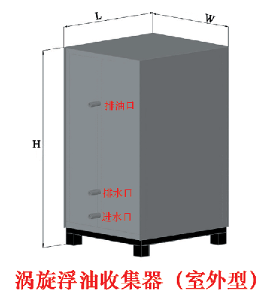

型号 L*W*H （mm)
ys-008 400x400x650
ys-010 600x600x850
ys-012 640x640x1050
ys-025 1000x900x1250
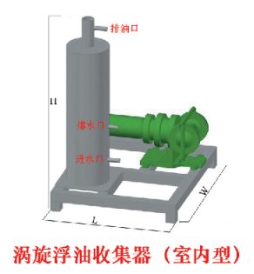
所含部件：
1、 涡旋浮油收集器主体
2、钢丝透明软管 （8米）
3、浮动吸油口 （1个）
4、过滤器（1个）

设备安装
1、 请确保设备进水口到水池的垂直高度不超过3米；将设备放平，可以不用固定；取钢丝透明软管3根（长度自定），分别连接浮动吸油口与涡旋浮油收集器主体进水口、涡旋浮油收集器主体回水口与蓄水池、排油口与储油箱（油箱内排油管口不能淹没于液面下）。
2、 连接电源（详见电控箱）。
3、 将浮动吸油口放入蓄水池，调整吸入口高度，使其略低于水面5-10mm左右。在设备运行时可能还需要适当调整吸入口高度。

